**天津津荣天宇精密机械股份有限公司**

**公司简介**

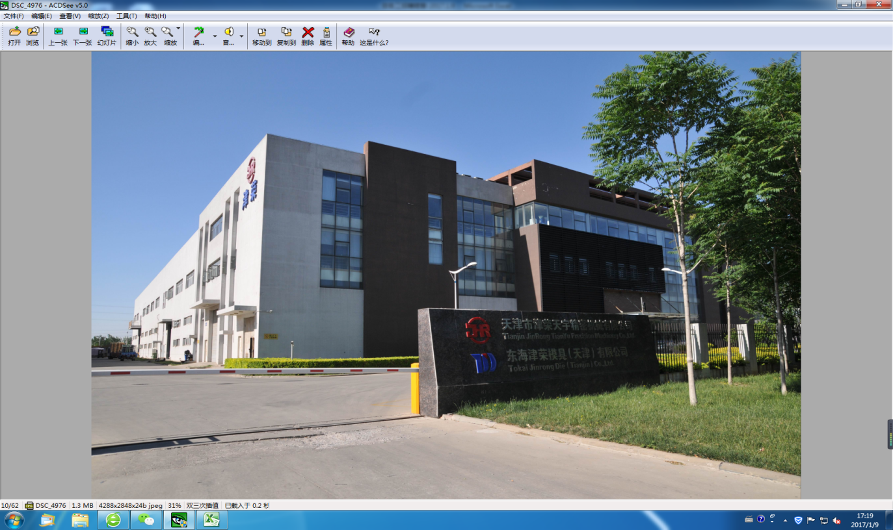

**天津津荣天宇精密机械股份有限公司成立于2004年6月，注册资本金5764万元，注册地址为华苑产业区（环外）海泰创新四路3号。集团本部设在天津，国内在浙江、广东、湖北下设子公司，天津总部为经营和技术研发中心，提供精密级进模具开发技术、精密冲压制造技术、模内冲焊、冲铆制造技术及部品自动化组装技术于一体的综合技术解决方案，公司致力于“专精特”发展模式，服务于电工电气、汽车两大领域，始终专注于精细智造，依托B2B运营模式，追求全供应链价值优化，为客户提供低成本、高质量的服务。**

**电气领域：主要客户为施耐德电气、ABB电气、西门子、海格电气等跨国企业。其中，施耐德电气为津荣天宇第一大客户，公司为施耐德（中国）12家工厂配套，同时产品出口欧洲和北美等地区 ，产品领域涉及MCB、MCCB、ACB、IC和钣金等全部中低压电控领域的冲压及部品集成组件。2014年，津荣天宇在施耐德15000家供应商中脱颖而出，当选为其全球最具竞争力供应商。更在2016年成为施耐德全球核心供应商，为津荣全球化发展奠定了坚实基础。**

**汽车领域：主要客户为日本住友理工、电装、采埃孚、TRW、高田汽配、丰爱座椅、延峰百利得等跨国企业，主要围绕汽车减振器骨架、汽车安全部品、汽车座椅骨架三大领域，为汽车客户提供专业配套。**

**在集团全球化发展战略上，以“开放”、“创新”、“数字化”、“智能化”、“信息化”为发展方向，2017年建立了泰国工厂、印度工厂和欧洲寄售仓库，未来将建立欧洲研发中心、北美寄售仓库和印度合资工厂，积极响应习主席中国经济“新常态”的要求，企业结构优化转型，为中国制造业转型升级贡献力量。**